Р О С С И Й С К А Я Ф Е Д Е Р А Ц И Я
Б Е Л Г О Р О Д С К А Я О Б Л А С Т Ь
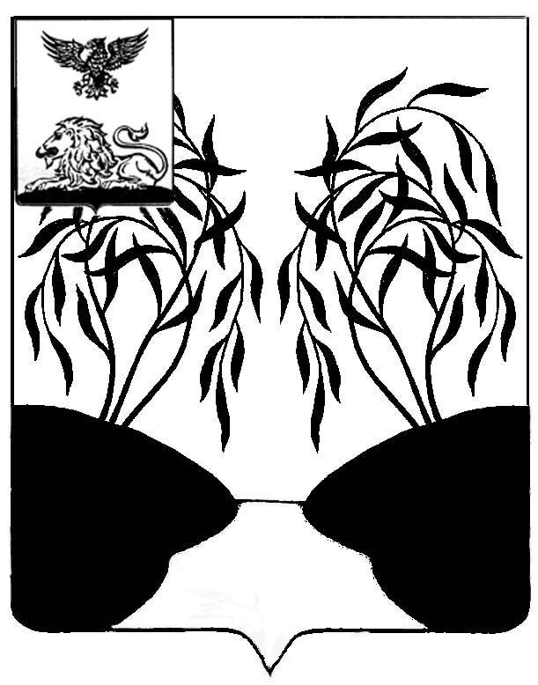
МУНИЦИПАЛЬНЫЙ СОВЕТ МУНИЦИПАЛЬНОГО РАЙОНА
«РАКИТЯНСКИЙ РАЙОН» БЕЛГОРОДСКОЙ ОБЛАСТИ
Одиннадцатое заседание Муниципального совета

Р Е Ш Е Н И Е

от 22 октября 2024 года № 1

Об объявлении творческого Конкурса на проект Гимна Ракитянского района

В соответствии со статьёй 9 Закона Российской Федерации от 06.10.2003г. № 131-ФЗ «Об общих принципах организации местного самоуправления в Российской Федерации» и на основании инициативы Общественной палаты Ракитянского района Муниципальный совет Ракитянского района решил:

- Утвердить Положение о проведении творческого Конкурса по отбору музыкально – поэтических, песенных произведений претендующих на проект Гимна Ракитянского района Белгородской области (приложение).
2. Контроль за выполнением решения возложить на постоянную комиссию Муниципального совета по вопросам местного самоуправления, работы Муниципального совета (Костинов Ю.Д.).

Председатель
Муниципального совета Н.М. Зубатова

Приложение
к решению Муниципального совета
от 22 октября 2024 г.

ПОЛОЖЕНИЕ
о проведении творческого Конкурса по отбору
музыкально – поэтических, песенных произведений претендующих на проект Гимна Ракитянского района Белгородской области

- Общие положения.

  - Настоящее Положение о проведении творческого Конкурса (далее – Конкурс), по отбору музыкально – поэтических, песенных произведений написанных ранее и претендующих на проект Гимна Ракитянского района Белгородской области (далее – Положение). Положение определяет цель, порядок организации и условия проведения Конкурса, а также порядок организации деятельности комиссии Конкурса.
  - Конкурс проводится в целях отбора музыкально – поэтического произведения, которое может быть утверждено в качестве официального символа Ракитянского района – Гимна Ракитянского района.
  - К участию в Конкурсе допускаются авторы (соавторы) литературного музыкального произведения, написавшие его ранее и которые соответствуют требованиям пунктов 3.2,3.3 раздела 3 настоящего Положения соответственно (далее – также Произведения), за исключением граждан, включенных в состав Комиссии.
  - Организатором Конкурса по согласованию выступает Общественная палата Ракитянского района Белгородской области (далее – Общественная палата).

- Организация деятельности Комиссии.

2.1. Комиссия является коллегиальным совещательным органом, образованным в целях отбора и оценки произведений, претендующих на проект Гимна. Члены Комиссии осуществляют свои полномочия на общественных началах (приложение № 1 к настоящему Положению).
2.2. Основной формой деятельности Комиссии является заседание, которое является правомочным, если на нем присутствует более половины от общего числа членов Комиссии.
Члены Комиссии принимают личное участие в ее заседаниях и не вправе делегировать свои полномочия иным лицам.
2.3. Комиссия вправе привлекать экспертов из числа деятелей культуры, литературы и искусства для участия в заседаниях.
2.4. Комиссия формируется в составе председателя Комиссии, его заместителя, секретаря Комиссии и членов Комиссии.
2.5. Заседание Комиссии проводится по мере необходимости и считается правомочным, если в нем участвуют две трети и более членов Комиссии. Решения Комиссии принимаются большинством голосов членов Комиссии, участвующих в заседании. Каждый член Комиссии имеет один голос. В случае равенства числа голосов решающим является голос председательствующего на заседании Комиссии.
2.6. Решение Комиссии закрепляется Протоколом, в котором указываются:
- дата, время, место проведения заседания Комиссии;
- утвержденная Повестка дня заседания Комиссии;
- имена и должности участвовавших в заседании членов Комиссии и иных приглашенных лиц;
- принятые решения по вопросам, включенным в повестку дня заседания Комиссии.

3.Произведения участники Конкурса и требования к ним.

3.1. Музыкально – поэтические, песенные произведения, претендующие на проект Гимна Ракитянского района Белгородской области:
- «Край мой Ракитянский» музыка Л. Лебедевой (Гребенюк), слова С. Бережного;
- «Край родной наш – Ракитянская земля» музыка и слова П. Малофеева;
- «Мой край» музыка и слова А. Борисенко;
- «Баллада с именем Ракита» музыка Г. Казимирова, слова А. Мизиряева.
3.2. На участие в Конкурсе предоставляются следующие материалы:
1) вариант проекта Гимна Ракитянского района, состоящий из текста и нотной партитуры Гимна (далее – Конкурсный проект) на бумажном носителе (приложение № 2).
3.3. Музыкально – поэтические произведения участники Конкурса должны быть целостными, предназначены для оркестрового, хорового, оркестрово – хорового либо иного вокального и инструментального исполнения, выполненные на достойном профессиональном уровне и носящие торжественный, патриотический, жизнеутверждающий характер.
3.4. Критерии оценки представленных на Конкурс произведений:
- целостный высокохудожественный музыкально – поэтический уровень конкурсного проекта Гимна, соблюдение признаков поэтического произведения (ритм, рифмы, размер, благозвучность);
- отражение в тексте прошлого и настоящего Ракитянского района, его индивидуальности, вклада в историю Белгородчины, любви к родной земле;
- торжественный и идейно – патриотический, жизнеутверждающий характер;
-соответствие правилам русского литературного языка, доступность для понимания гражданами любого возраста, простота звучания и восприятия;

- мелодическая выразительность, стройность, гармоничность, торжественное звучание, экспрессивность, оригинальность, доступность для восприятия и легкая запоминаемость;
- близкое соответствие жанру Гимна.
3.5. Авторы произведения признанного победителем берут на себя обязательства безвозмездно передать Ракитянскому району Белгородской области исключительные права на использование Гимна Ракитянского района в соответствии с требованиями части 4 Гражданского кодекса Российской Федерации.

- Сроки и порядок проведения Конкурса.

4.1. Конкурс проводится в период с 1 ноября 2024 года по 11 декабря 2024 года и заключается в следующем:
- информирование населения об объявлении Конкурса и проведение онлайн опроса о необходимости принятия официального Гимна Ракитянского района;
- разучивание творческими коллективами учреждений культуры представленных на Конкурс произведений для исполнения перед членами районной Комиссии;
- подведение итогов Конкурса приурочить ко Дню Конституции Российской Федерации (12 декабря 2024 года). Комиссия определяет лучший Конкурсный проект Гимна с учетом проведенного онлайн опроса, максимально соответствующий требованиям, указанным в пункте 3.4. настоящего Положения и представляющего наибольшую художественную ценность;
- официальное утверждение победителя Конкурсного проекта Гимна Ракитянского района принимается решением Муниципального совета Ракитянского района (24 декабря 2024 года).
4.2. Лучший проект Гимна в форме литературного и музыкального текстов с указанием авторов Гимна размещается на официальном сайте органов местного самоуправления Ракитянского района, публикуется в межрайонной газете «Наша жизнь». Лучший проект Гимна будет записан в студийной обработке.
4.3. С авторами победившего Конкурсного проекта Гимна Ракитянского района администрацией Ракитянского района будет заключен договор о передаче исключительных прав на его использование.

Приложение № 1
к Положению
о проведении творческого Конкурса по отбору музыкально – поэтических, песенных произведений претендующих на проект Гимна Ракитянского района Белгородской области

СОСТАВ
комиссии творческого Конкурса по отбору
музыкально – поэтических, песенных произведений претендующих на проект Гимна Ракитянского района Белгородской области

Матвеенко  Вера Александровна | Председатель Общественной палаты Ракитянского района, Почетный гражданин Ракитянского района, Заслуженный учитель РФ, председатель Конкурсной комиссии (по согласованию)
Холодова  Римма Анатольевна | Заместитель главы администрации Ракитянского района, Почетный работник общего образования РФ, заместитель председателя Конкурсной комиссии (по согласованию)
Костинов  Юрий Дмитриевич | Заместитель председателя Муниципального совета, Почетный работник общего образования РФ, секретарь Конкурсной комиссии
Члены Комиссии

Вагнер  Татьяна Александровна | Член Общественной палаты Ракитянского района, Почетный гражданин Ракитянского района, Заслуженный учитель РФ, филолог
Владыко  Наталья Александровна | Преподаватель МБУ ДО «Пролетарская ДШИ», хормейстер
Зубатова  Наталья Михайловна | Председатель Муниципального совета Ракитянского района, Почетный работник общего образования РФ
Кониченко  Алеся Александровна | ВРИО начальника управления муниципального казенного учреждения "Управление культуры Ракитянского района"
Поваляева  Юлия Николаевна | Директор МКУ «Центр молодежных инициатив», член Муниципального совета Ракитянского района
Шевкунова  Татьяна Александровна | Директор МБУ ДО «Пролетарская ДШИ», хормейстер
Шмараева  Елена Александровна | Член Ракитянского местного отделения Общероссийской общественной организации «Союз пенсионеров России», ветеран отрасли культуры

Приложение № 2
к Положению
о проведении творческого Конкурса
по отбору музыкально – поэтических, песенных
произведений претендующих на проект
Гимна Ракитянского района Белгородской области

Край мой Ракитянский

Слова Сергея Бережного
Музыка Любови Лебедевой (Гребенюк)

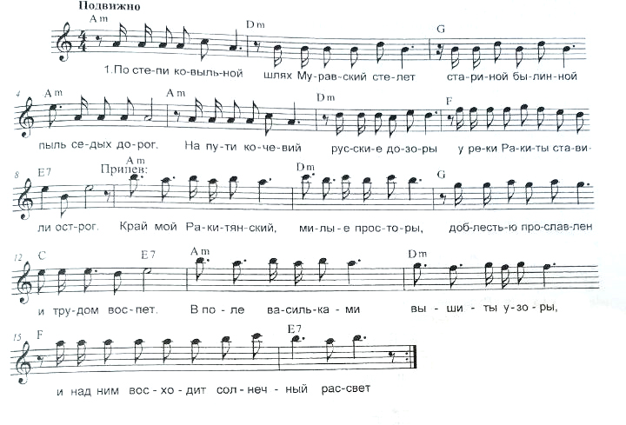
1.По степи ковыльной шлях Муравский стелет  Стариной былинной пыль седых дорог.  На пути кочевий русские дозоры  У реки Ракиты ставили острог. | Припев:  В крике журавлином всех вас поименно  Узнаем и знаем, в памяти храня.  И в рябине красной, и в закатах алых,  В песнях соловьиных Родина моя!
Припев:  Край мой Ракитянский, милые просторы,  Доблестью прославлен и трудом воспет.  В поле васильками вышиты узоры,  И над ним восходит солнечный рассвет. | 3. Время не жалеет, торопя в дорогу.  Дети подрастают, заменяя нас.  Но без малой родины, без цветов к порогу,  Милая Россия, счастью не бывать.
2.Красотой девичьей, гордой силой бранной,  Самою желанной ты для них была.  В страшную годину верной Ярославной  С поля ратной славы воинов ждала. | Припев:  Край мой Ракитянский, русские просторы,  Доблестью прославлен и трудом воспет.  В поле васильками вышиты узоры,  И над ним восходит солнечный рассвет.

